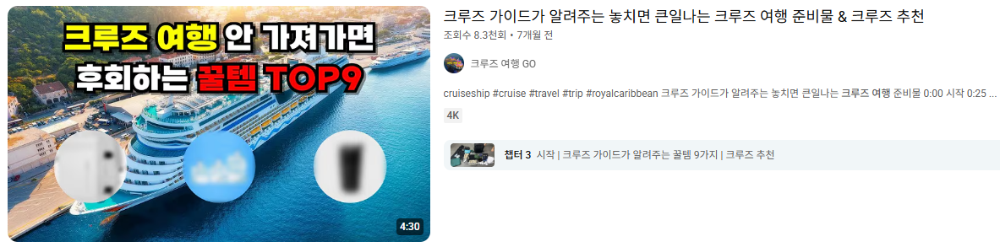
드디어 꿈에 그리던 크루즈 여행.
0:02
2초
근데 막상 짐 싸려고 하면 뭐부터 챙겨야 할지 막막하시죠? 저를 통해 크루즈를 예약하신 분들도 항상 저한테
0:09
9초
똑같이 물어보세요. 가이드님 도대체 뭘 챙겨 가야 돼요? 그래서 오늘은 제가 8년 동안 크루즈를 다니면서 이거 없었으면 진짜 큰일 날 뻔했다.
0:19
19초
이거 완전 신의 한수였다 했던 아이템들 제가 직접 가방에 챙겨 놓으면서 보여 드릴게요. 먼저 가볍게

챕터 2: 크루즈 가이드가 알려주는 꿀템 9가지
0:26
26초
들고 다닐 가방인데요. 크루즈는 생각보다 짐이 많이 필요 없거든요.
0:31
31초
이런 가방 하나면 충분합니다. 짐은 객실에 두면 더 이상 들고 다닐 필요가 없어서 두 손이 자유롭습니다.
0:39
39초
다음은 압축팩이에요.
0:41
41초
짐 챙길 때 옷 부피가 크잖아요.이 압축 가나면 공간을 확 줄여 줘서 훨씬 편합니다. 남는 공간에 더 중요한 것들을 챙기면 좋습니다.
0:52
52초
그리고 꼭 필요한게 분실 방지용 미니 크로스백이에요.
0:57
57초
여권, 지갑, 카드 넣어두면 안심되고 기양지 관광할 때도 든든하죠. 가방을 매고 다닐 필요가 없기 때문에 작은
1:06
1분 6초
가방 하나면 충분합니다. 이제는 텀블러인데요. 배 안에서는 물,
1:11
1분 11초
커피, 주스가 무료로 제공되는데 목마를 때마다 레스토랑까지 가려면 은근히 귀찮거든요. 텀블러에 담아두면
1:19
1분 19초
발코니에서든 객실에서든 언제든 편하게 마실 수 있어요. 또 하나는 멀티입니다. 객실의 콘세트가 보통 한
1:28
1분 28초
개에서 두 개뿐이라 충전하기엔 부족해요. 근데 중요한 건 규정상항 3구이하 멀티탭만 가능하다는 거. 큰
1:37
1분 37초
건 압수당할 수 있으니까 꼭 작은 걸로 준비하세요. 다음은 세면도구 소분팩입니다. 객실의 기본 샴푸는
1:46
1분 46초
있긴 한데 솔직히 써 보면 머리가 좀 뻣뻣해져요. 평소 쓰던 샴푸나 린스 바디워시를 조금씩 덜어오면 훨씬
1:55
1분 55초
상쾌하게 지내실 수 있습니다. 그리고 절대 빠질 수 없는게 수영복과 슬리퍼입니다. 워터 슬라이드나 온천,
2:04
2분 4초
수영장 같은 바닷바람을 맞으며 칵텔 즐기기까지를 하기 위해서는이 수영복과 슬리퍼를 안 챙겨오면 진짜
2:12
2분 12초
후회합니다. 마지막은 보조 배터리예요. 기양지 나가면 하루 종일 사진 찍고지도 찾고 하다 보면
2:20
2분 20초
배터리가 금방 달거든요. 해외에선 연락 두 절되면 위험할 수 있으니까 대용량 보조 배터리는 필수입니다.이
2:28
2분 28초
이 정도만 챙기면 크루즈 초보라도 완전 여유롭고 똑똑하게 여행하실 수 있습니다. 근데 여러분, 사실 여기서

챕터 3: 크루즈 추천
2:37
2분 37초
끝이 아닙니다. 집만 잘 싸는 것도 중요하지만 여행 자체가 얼마나 편하고 알차냐가 더 중요하잖아요.
2:45
2분 45초
여러분, 왜 제가 크르지 여행을 그렇게 추천하는지 아세요? 이게 그냥 단순히 교통 수단이 아니라 정말 여행
2:52
2분 52초
자체가 달라집니다. 일단 여행 준비가 너무 편해요. 보통 해외 여행 가려면 항공권 알아보고 숙소 예약하고
3:01
3분 1초
교통편까지 다 챙겨야 하잖아요. 근데 크루즈는 그런 거 하나도 필요 없습니다. 한번 예약만 하면 항공
3:09
3분 9초
숙소 교통이 다 한 번에 끝이 납니다. 그냥 집만 들고 오시면 돼요. 그리고 가성비가 진짜 좋아요.
3:18
3분 18초
숙박, 식사, 웬만한 음료. 심지어 공연이나 프로그램까지 다 포함되 있어서 생각보다 돈이 더 나갈 일이
3:26
3분 26초
거의 없습니다. 여행 다녀오신 분들이 항상이 가격에 이렇게까지 다져라고 놀라세요. 또 하나 이동이 너무
3:35
3분 35초
편합니다. 한 도시 갔다가 또 다음 도시로 가려면 보통은 짐 싸고 옮기고 힘들잖아요. 근데 크루즈는 짐을 객실에 한번 풀어 놓으면 끝이에요.
3:46
3분 46초
밤에 자고 일어나면 배가 알아서 다른 도시에 데려다 줍니다. 그래서 여행이 피곤하지 않고 오히려 힐링이 돼요.
3:54
3분 54초
저를 통해 크르르지를 다녀오신 분들이 항상 똑같이 말합니다. 이렇게 편하고 가성비 좋은 여행은 처음이다. 왜
4:02
4분 2초
이제 알았을까? 혹시 여러분도 그런 여행하고 싶으신가요? 그렇다면 제가 고정 댓글에 예약 링크 달아
4:09
4분 9초
놓겠습니다. 아래 고정 댓글을 꼭 확인해 보시고 이번 기회에 크루즈 여행을 직접 경험해 보세요. 오늘
4:16
4분 16초
영상이 도움이 되셨다면 구독과 좋아요 부탁드리고요. 저는 다음번에도 더 유용한 크루즈 꿀팁과 실제 예약 꿀
4:24
4분 24초
정보로 찾아뵙겠습니다. 그럼 모두 환상적인 크루즈 유행이 되시길
동영상 시간 동기화
영상
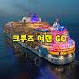
@크루즈여행GO님이 고정함
@크루즈여행GO
7개월 전(수정됨)
크루즈 최저가 예약 https://youtu.be/BkUPFyrQXXc
1
답글


@myunghee6448
1개월 전
안녕하세요 혹시 먹고있던 영양제반입가능한가요?전 큰 통에 알약은 소분해서 갖고가고싶은데 약통자체를 검사할런지요ㅜㅜ
답글
·
답글 1개


@일산은하
3개월 전
멀티탭, 전기포트, 전기방석류 등은 동남아크루즈에서 압수품이예요. 이것 때문에 짐이 안 올라오고 하선할때는 찾으러 가야 돼서 시간걸리고 불편불편
답글
·
답글 1개

